1С-Рарус

Альфа-Авто:
Интерфейс с Аудатэкс, редакция 5

Руководство пользователя и описание конфигурации

Москва
2013 год
Право тиражирования и воспроизведения этого
Методического пособия или его частей принадлежит
ООО «1С-РАРУС».

©2013, ООО «1С-РАРУС»

Фирма «1С-РАРУС»
Адрес: Россия, 125047, Москва
ул. Чаянова, д. 15, корп. 5
Телефон: +7 (495) 223-04-04
Линия консультаций: +7 (495) 223-04-04
Факс: +7 (495) 223-04-04
Электр. почта: 1c@rarus.ru, alfa@rarus.ru
Интернет: www.rarus.ru

Составление: отдел Альфа-Авто
Издание 3

ОГЛАВЛЕНИЕ
1. Теория урегулирования убытков после ДТП 3
2. Назначение дополнения «Альфа-Авто»: Интерфейс с Аудатэкс 4
3. Начало работы 1
3.1. Регистрация 1
3.2. Настройки обмена 3
4. Просмотр и получение данных из AudaPad Web 3
4.1. Подготовка документа «Заказ-наряд» к загрузке калькуляции 3
4.2. Авторизация на сайте компании Аудатэкс 5
4.3. Создание нового дела в Аудатэкс 6
4.4. Список заданий из AudaPad Web 12
4.5. Загрузка калькуляции в заказ-наряд 14
5. Передача данных в AudaPad Web 18
5.1. Подготовка документа «Заказ-наряд» к выгрузке 18
5.2. Авторизация на сайте компании Аудатэкс 18
5.3. Передача данных в AudaPad Web 19
6. Описание конфигурации 22
6.1. Система защиты и лицензирование 22
6.2. Совместимость дополнения с другими конфигурациями 22
6.3. Описание структуры регистров 22
6.3.1. Регистр сведений «Обмен с AudaPad Web» 22

СПИСОК РИСУНКОВ
Рис. 1. Схема № 1. Клиент обратился в отдел УУУ СТО. 3
Рис. 2. Схема № 2. Клиент обратился в Страховую компанию. 3
Рис. 3. Обработка «Обмен с AudaPad Web». Окно выбора режима обмена данными с системой AudaPadWeb. 1
Рис. 4. Обработка «Обмен с AudaPadWeb». Окно заявки на регистрацию учетной записи. 2
Рис. 5. Обработка «Обмен с AudaPad Web». Указание параметров учетной записи для авторизации. 3
Рис. 6. Обработка «Обмен с AudaPad Web». Форма настроек обмена с Audatex. 4
Рис. 7. Форма настроек обмена с Audatex. Группа настроек «Реквизиты по умолчанию для нового документа «Заказ-наряд». 4
Рис. 8. Форма настроек обмена с Audatex. Группа настроек «группы по умолчанию для создаваемых элементов справочников». 5
Рис. 9. Форма настроек обмена с Audatex. Группа настроек «параметры загрузки». 6
Рис. 10. Алгоритм 1. Поиск и создание номенклатуры при установленном флаге «Артикул». 6
Рис. 11. Алгоритм 2. Поиск и создание номенклатуры при не установленном флаге «Артикул». 7
Рис. 12. Документ «Заказ-наряд». 3
Рис. 13. Журнал документов «Заказ-наряд». Расположение кнопки «импорт данных из AudaPadWeb». 3
Рис. 14. Обработка «Обмен данными с AudaPad Web» после авторизации 5
Рис. 15. Создание нового дела в AudaPadWeb после авторизации. 6
Рис. 16. Заполнение обязательных полей в AudaPadWeb при создании нового дела. 7
Рис. 17. Заполнение обязательных полей в AudaPad Web при создании нового дела. 7
Рис. 18. Раздел «Дело». Главное меню дела 8
Рис. 19. Раздел «Идентификация ТС». 8
Рис. 20. Раздел «Стоимость работ». 9
Рис. 21. Раздел «Описание повреждений» 9
Рис. 22. Пиктограмма «Выход» 10
Рис. 23. Раздел «Параметры расчета». 10
Рис. 24. Раздел «Выходные данные расчета». Просмотр калькуляции 11
Рис. 25. Обработка «Обмен с AudaPadWeb». Список заданий из AudaPadWeb. 12
Рис. 26. Обработка «Обмен данными с AudaPadWeb». Форма «Загрузка калькуляции». 14
Рис. 27. Форма «Загрузка калькуляции». Раздел «Клиент и автомобиль». 14
Рис. 28. Форма «Загрузка калькуляции». Раздел «Параметры расчета». 15
Рис. 29. Форма «Загрузка калькуляции». Раздел «Итого». 15
Рис. 30. Форма «Загрузка калькуляции». Таблица «Работы». 15
Рис. 31. Форма «Загрузка калькуляции». Таблица «Запчасти». 16
Рис. 32. Форма «Загрузка калькуляции». Таблица «Исполнители». 16
Рис. 33. Форма «загрузка калькуляции». Расположение вспомогательных кнопок. 16
Рис. 34. Документ «Заказ-наряд». Загрузка калькуляции завершена. 17
Рис. 35. Обработка «Обмен с AudaPad Web». Окно выбора режима обмена данными с системой AudaPadWeb. 18
Рис. 36. Обработка «Обмен с AudaPad Web». Форма выгрузки данных в AudaPadWeb. 19
Рис. 37. Формирование текста вложения в задание. 20
Рис. 38. Сообщение об успешном прикреплении заказ-наряда к заданию AudaPad Web. 20
Рис. 39. Переназначение задания другому пользователю AudaPadWEB. 21
Рис. 40. Закрытие задания AudaPadWEB из Альфа-авто. 21
Рис. 41. Сообщение об успешном закрытии задания AudaPadWeb. 21

Теория урегулирования убытков после ДТП
Если водитель, управляя транспортным средством, попал в ДТП, то для урегулирования убытков он может обратиться либо непосредственно в Страховую компанию либо на СТО в отдел удаленного урегулирования убытков. Поэтому в общем случае может быть 2 схемы, по которым идет процесс урегулирования убытков, начиная с подачи заявления о наступлении страхового случая и заканчивая получением отремонтированного транспортного средства.
По первой схеме () водитель обращается непосредственно на СТО в отдел удаленного урегулирования убытков. По второй схеме () водитель обращается в страховую компанию.
При возникновении споров по калькуляции стоимости восстановительного ремонта между клиентом и страховой компанией или страховой компанией и СТО могут привлекаться независимые эксперты.
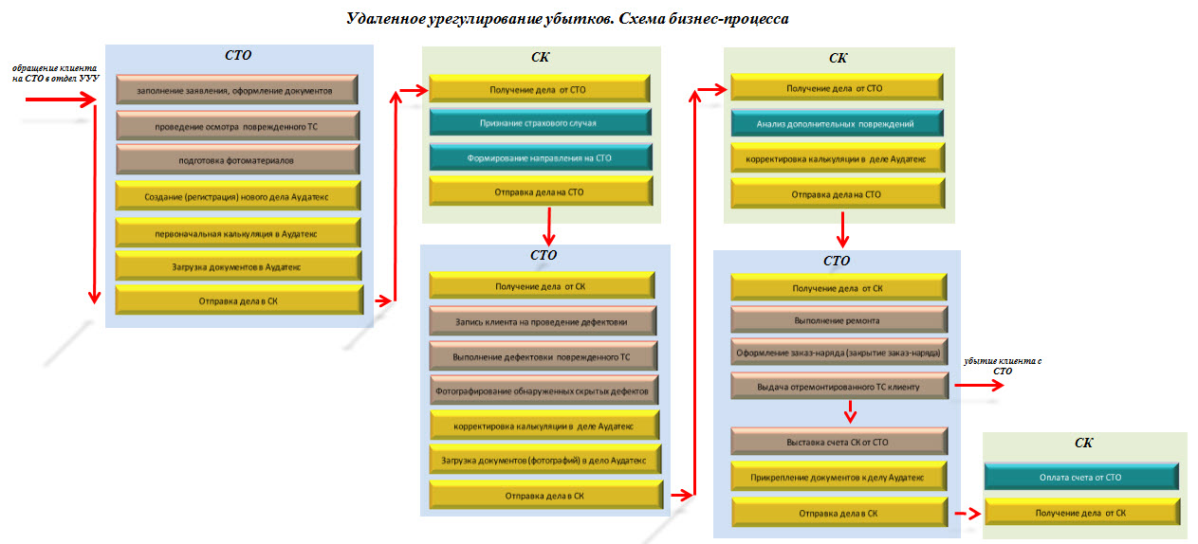

Рис. 1. Схема № 1. Клиент обратился в отдел УУУ СТО.

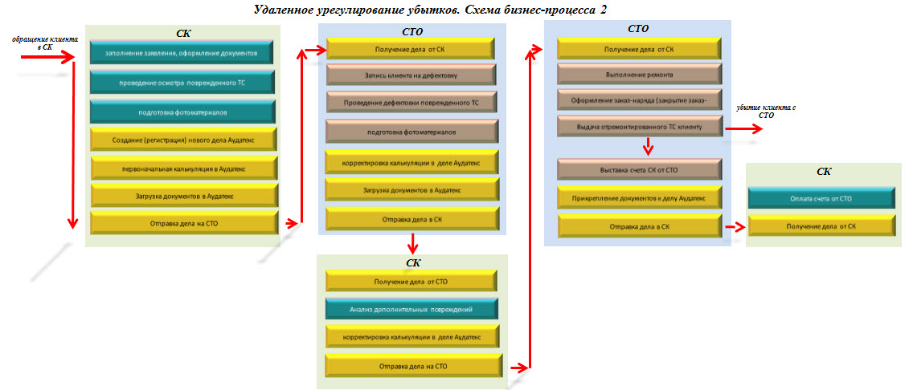
Рис. 2. Схема № 2. Клиент обратился в Страховую компанию.

Назначение дополнения «Альфа-Авто»: Интерфейс с Аудатэкс
Дополнение предназначено для обмена данными между программами AudaPadWeb (Audatex) и «Альфа-Авто». Оно направлено на улучшение взаимодействия программ и совершенствования предоставляемого сервиса интеграции расчетов с платформы Audatex и их загрузки в документы «Заказ-наряд» «Альфа-Авто». Данное дополнение направлено на сокращение временных сроков при работе в программах AudaPadWeb (Audatex) и «Альфа-Авто», увеличения производительности и максимального исключения повторного ввода информации.
Основные возможности дополнения:
- Загрузка калькуляций с платформы Аудатэкс непосредственно в заказ-наряд «Альфа-Авто»;
- Возможность получить в «Альфа-Авто» все ранее загруженные калькуляции для повторной загрузки в заказ-наряд;
- Выгрузка в структурированном формате информации из документа «Заказ-наряд» «Альфа-Авто» в дело на платформе AudaPadWeb;

Использование дополнения ускорит процесс подготовки документов «Заказ-наряд» за счет сокращения действий по обмену между AudaPadWeb (Audatex) и «Альфа-Авто». Импорт калькуляции осуществляются непосредственно в пользовательском интерфейсе решения «Альфа-Авто».

Дополнение используется для совместной работы с конфигурациями:
«Альфа-Авто:Автосалон+Автосервис+Автозапчасти Проф, редакция 5»;
«Альфа-Авто:Автосервис+Автозапчасти, Проф, редакция 5, комплект на 5 пользователей».

Для работы с дополнением необходимо наличие у пользователя действующей учетной записи AudaPadWeb.

Начало работы

Перед началом использования интерфейса обмена с AudaPadWeb (Audatex) необходимо пройти регистрацию. Регистрация выполняется один раз.

Регистрация

Для регистрации необходимо зайти в обработку «Обмен с AudaPadWeb» (меню «Обработки» > «Обмен с AudaPad Web»), и в открывшемся окне (Рис. 1) нажать на кнопку «Регистрация». Откроется окно заявки на регистрацию учетной записи (Рис. 2).

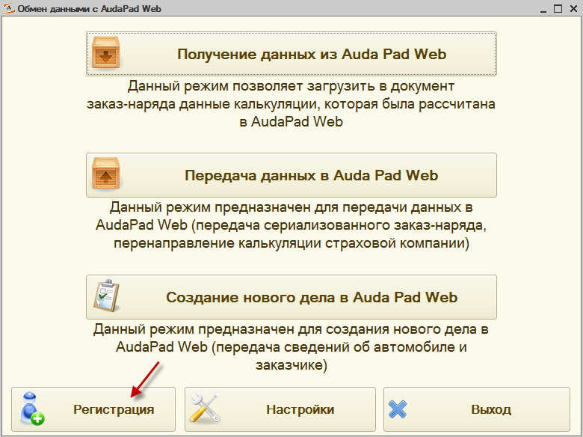
Рис. 3. Обработка «Обмен с AudaPad Web». Окно выбора режима обмена данными с системой AudaPadWeb.

В окне заявки (Рис. 2) на регистрацию учетной записи AudaPadWeb необходимо заполнить следующие данные для получения доступа:
- В группе полей «Заявка на приобретение» – информацию о компании, выбранном тарифе, ФИО руководителя;
- В группе «B2B интерфейс» – флаг использования B2B интерфейса;
- Примечание: Флаг рекомендуется не снимать, т.к. тогда компания «Аудатекс» не включит опцию «использовать B2B интерфейс», что приведет к некорректной работе в интерфейсе «Аудатекс» из Альфа-авто.

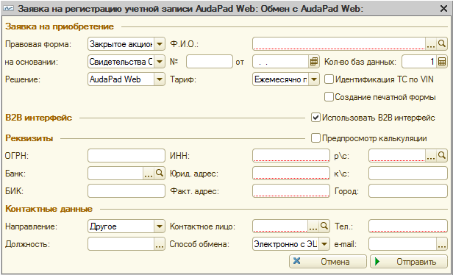
Рис. 4. Обработка «Обмен с AudaPadWeb». Окно заявки на регистрацию учетной записи.

- В группе полей «Реквизиты» – реквизиты компании: ОГРН, ИНН, юридический и фактический адреса и др. данные о компании;
- В группе полей «Контактные данные» – координаты компании и контактного лица, ответственного за работу с учетной записью.

При нажатии на кнопку «Отправить» (Рис. 2) параметры заявки отправляются на регистрацию в AudaPadWeb.

После получения учетной записи (логина и пароля) из AudaPadWeb необходимо повторно зайти в обработку «Обмен с AudaPadWeb», заполнить поля «Пользователь audatex» и «Пароль audatex» (Рис. 3) обработки «Обмен данными с AudaPadWeb» и нажать на кнопку «Авторизация». Авторизация будет выполнена. Установка флага «Сохранить пароль» позволит сохранить параметры учетной записи. При этой авторизация при обращениях к сайту AudaPad Web будет происходить автоматически.

Примечание: Для работы обработки «Обмен данными с AudaPadWeb» требуется доступ в Интернет и установленное на компьютере программное обеспечение Java. Если доступ в Интернет выполняется через прокси, необходимо заполнить параметры прокси-сервера: «Пользователь прокси» и «Пароль прокси».

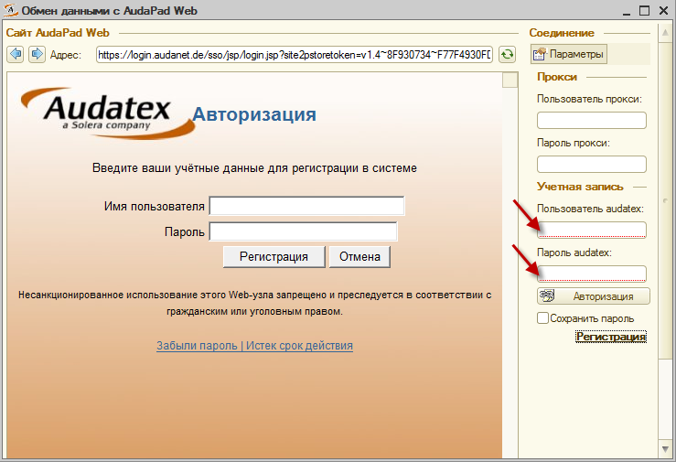
Рис. 5. Обработка «Обмен с AudaPad Web». Указание параметров учетной записи для авторизации.

Настройки обмена
Перед началом работы с программой AudaPadWeb из «Альфа-авто» рекомендуется выполнить настройки обмена с Audatex. Форма настроек (Рис. 4) открывается при нажатии на кнопку «Настройки» (Рис. 1).

Для удобства пользователей, все настройки разбиты на 3 группы:
1. Реквизиты по умолчанию для нового документа «заказ-наряд»;
2. Группы по умолчанию для создаваемых элементов справочников;
3. Параметры загрузки.
В группе настроек «Реквизиты по умолчанию для нового документа «Заказ-наряд» (Рис. 5) указываются параметры нового документа «Заказ-наряд», который будет создаваться из обработки «Обмен с AudaPadWeb».

- «Вид ремонта» – вид ремонта, который будет подставляться по умолчанию при создании нового документа «Заказ-наряд» из обработки обмена данными с AudaPadWeb;
- «Тип цен» – тип цен на запчасти, который будет подставлен по умолчанию при создании нового документа «Заказ-наряд» из обработки обмена данными с AudaPadWeb;
- «Тип цен работ» – тип цен на автоработы, который будет подставлен по умолчанию при создании документа «Заказ-наряд» из обработки обмена данными с AudaPadWeb;
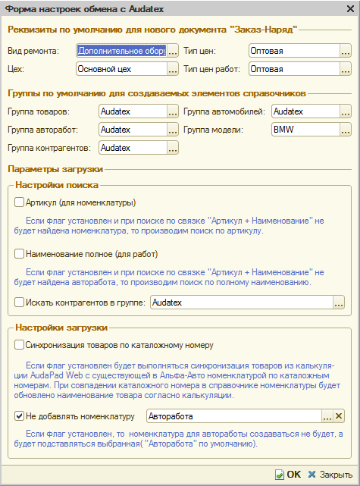
Рис. 6. Обработка «Обмен с AudaPad Web». Форма настроек обмена с Audatex.

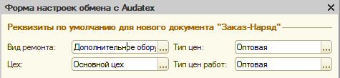
Рис. 7. Форма настроек обмена с Audatex. Группа настроек «Реквизиты по умолчанию для нового документа «Заказ-наряд».

- «Цех» – цех, который будет подставлен по умолчанию при создании нового документа «Заказ-наряд» из обработки обмена данными с AudaPadWeb;
Примечание: Указание реквизитов является обязательным.

В группе настроек «Группы по умолчанию для создаваемых элементов справочников» (Рис. 6) необходимо указать группы по умолчанию для справочников, в которые будут добавлены новые элементы при загрузке калькуляции.

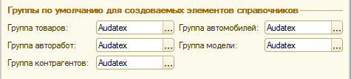
Рис. 8. Форма настроек обмена с Audatex. Группа настроек «группы по умолчанию для создаваемых элементов справочников».

- «Группа товаров» – группа справочника «Номенклатура», в которую будут добавлены новые запчасти при загрузке калькуляции из Audatex;
- «Группа авторабот» – группа справочника «Автоработы», в которую будут добавлены новые работы при загрузке калькуляции из Audatex;
- «Группа контрагентов» – группа справочника «Контрагенты и контакты», в которую будут добавлены новые клиенты при загрузке калькуляции из Audatex;
- «Группа автомобилей» – группа справочника «Автомобили», в которую будут добавлены новые автомобили при загрузке калькуляции из Audatex;
- «Группа модели» – группа справочника «Модели автомобилей», в которую будут добавлены новые модели автомобилей при загрузке калькуляции из Audatex.
Важно! При открытии формы настроек, Альфа-авто предлагает по умолчанию помещать новые элементы справочников в группу Audatex, которая будет создана автоматически в справочниках. Если пользователь указал другую группу – новые элементы будут попадать в нее. Сохранение настроек без группы запрещено.

В группе настроек «Параметры загрузки» настройки делятся на настройки поиска существующих элементов справочников при загрузке и настройки самой загрузки (Рис. 7).
- Флаг «Синхронизация товаров по каталожному номеру» - если флаг установлен, то будет выполняться синхронизация товаров из калькуляции AudaPadWeb с существующей в Альфа-авто номенклатурой по каталожным номерам. При совпадении каталожного номера в справочнике «Номенклатура» будет выполнено обновление наименования и полного наименования согласно калькуляции;
- Флаг «Артикул (для номенклатуры)» - если флаг установлен, то поиск и создание номенклатуры будет осуществляться по алгоритму № 1 (Рис. 8). Если флаг не установлен – поиск и создание номенклатуры будет выполняться по алгоритму № 2 (Рис. 9);
- Флаг «Наименование полное (для работ) – если флаг установлен, то если при поиске автоработы в справочнике «Автоработы» по связке «Артикул + Наименование» авторабота не будет найдена, то поиск автоработы будет осуществляться по ее полному наименованию;
- Флаг «Искать контрагентов в группе» - если флаг установлен, то поиск контрагентов будет осуществляться в группе контрагентов указанной в настройках поиска. На Рис. 7, например, группа контрагентов указана «Audatex».
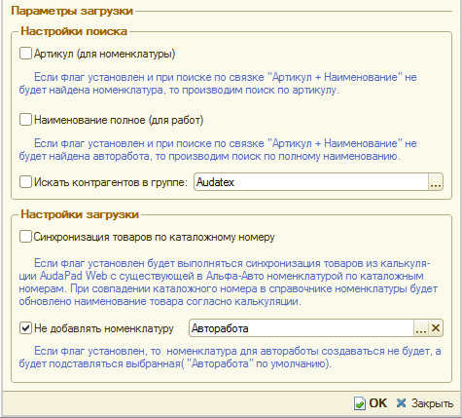
Рис. 9. Форма настроек обмена с Audatex. Группа настроек «параметры загрузки».

- Флаг «Не добавлять номенклатуру» - если флаг установлен, то новая номенклатура для автоработы создаваться не будет при загрузке калькуляции, а будет указываться «авторабота по умолчанию». На Рис. 7, например, указана авторабота по умолчанию – авторабота.

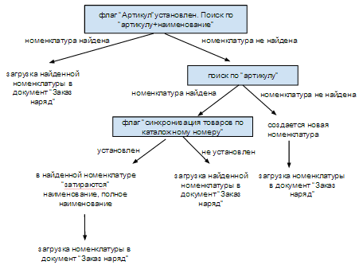
Рис. 10. Алгоритм 1. Поиск и создание номенклатуры при установленном флаге «Артикул».

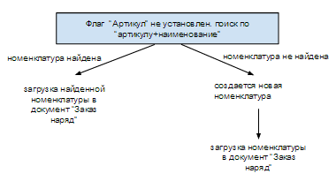
Рис. 11. Алгоритм 2. Поиск и создание номенклатуры при не установленном флаге «Артикул».

Просмотр и получение данных из AudaPad Web

Подготовка документа «Заказ-наряд» к загрузке калькуляции

Для загрузки калькуляции из AudaPadWeb в «Альфа-Авто» необходимо создать новый документ «Заказ-наряд». В создаваемом документе «Заказ-наряд» (Рис. 10) требуется заполнить данные о заказчике, автомобиле, виде ремонта, а также указать другую необходимую информацию. Записать документ.

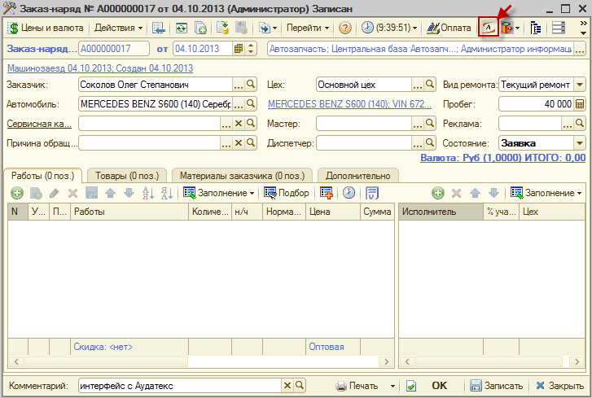
Рис. 12. Документ «Заказ-наряд».

При нажатии на кнопку «Импорт данных из AudaPadWeb» (Рис. 10) в документе «Заказ-наряд» открывается обработка «Обмен данными с AudaPadWeb».

Примечание: Кнопка «Импорт данных из AudaPadWeb» доступна также в журнале документов «Заказ-наряд» (Рис. 11):
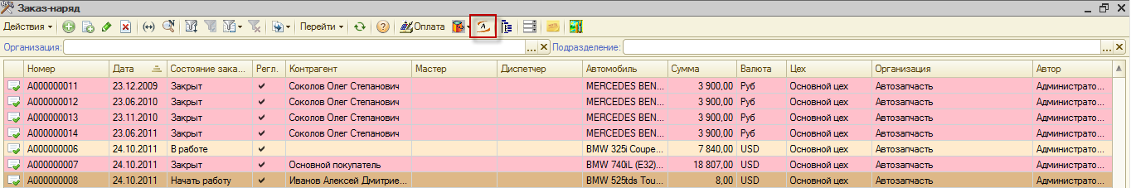
Рис. 13. Журнал документов «Заказ-наряд». Расположение кнопки «импорт данных из AudaPadWeb».

Авторизация на сайте компании Аудатэкс

При нажатии на кнопку «Получение данных из AudaPadWeb» открывается форма авторизации на сайте компании «Аудатэкс» (Рис. 3). Если ранее был установлен флаг «Сохранить пароль», то авторизация на сайте будет выполнена автоматически и в форме будет доступен список дел (Рис. 12). Иначе следует указать пользователя и пароль, нажать кнопку «Авторизация» для доступа на сайт.

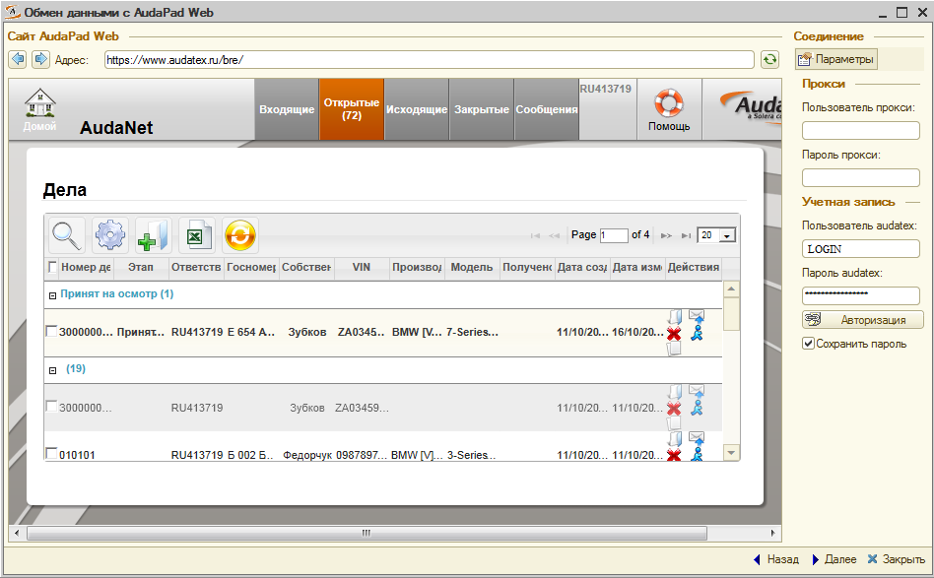
Рис. 14. Обработка «Обмен данными с AudaPad Web» после авторизации

Примечание: Нажатие на кнопку «параметры» (Рис. 12) позволяет скрыть область параметров (логин, пароль, данные по прокси).

Создание нового дела в Аудатэкс

Для создания нового дела следует перейти по ссылке «Новое дело» в верхнем правом углу экрана (Рис. 13).

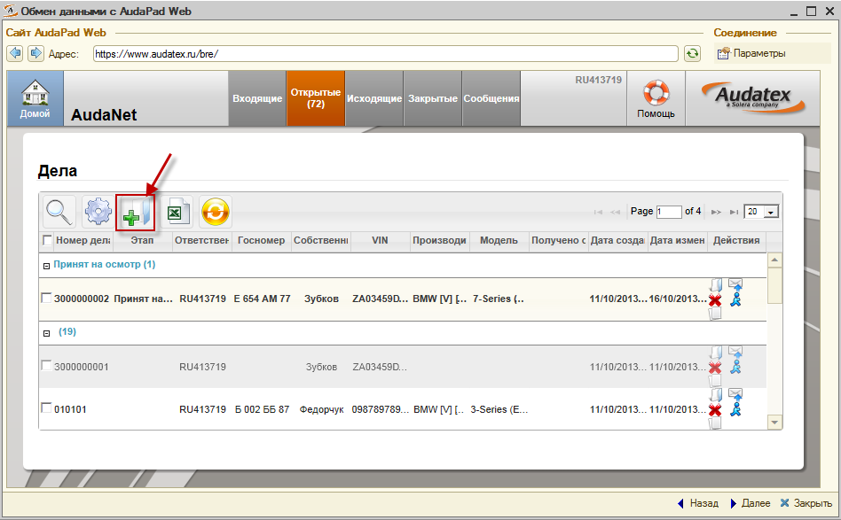
Рис. 15. Создание нового дела в AudaPadWeb после авторизации.

В появившемся диалоговом окне требуется заполнить обязательные поля (отмечены красным треугольником) и необходимую административную информацию (Рис. 14 и Рис. 15).
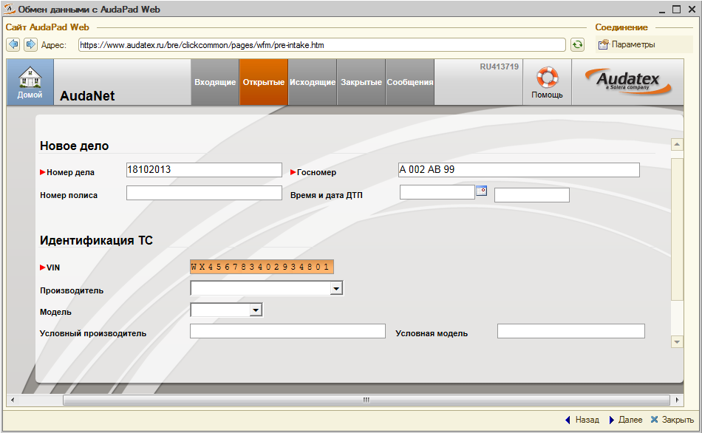
Рис. 16. Заполнение обязательных полей в AudaPadWeb при создании нового дела.

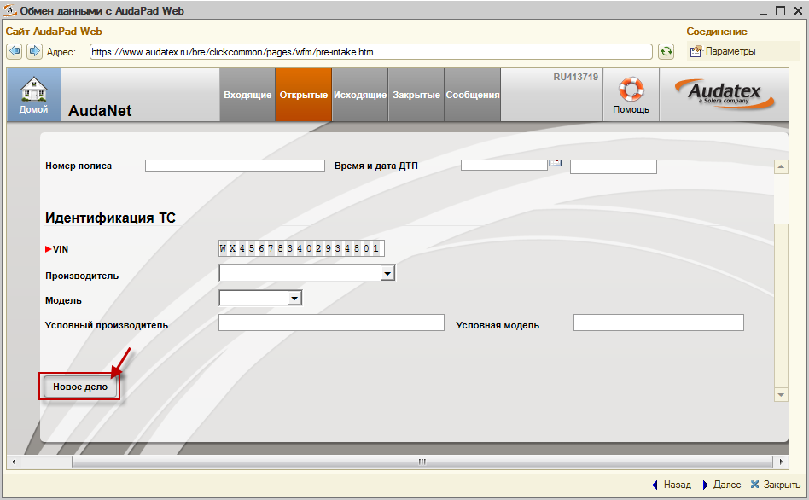
Рис. 17. Заполнение обязательных полей в AudaPad Web при создании нового дела.

После заполнения полей, обязательных к заполнению и нажатия кнопки «Новое дело» (Рис. 15) выполняется переход в главное меню расчета и заполнения административных разделов (данные дела, идентификация ТС, данные ТС).
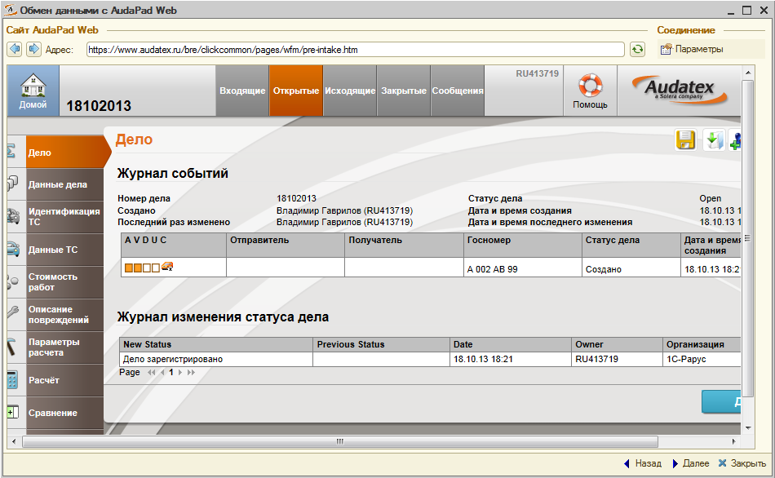
Рис. 18. Раздел «Дело». Главное меню дела

В разделе «Идентификация ТС» (Рис. 17) выбирается производитель и модель транспортного средства (ТС). Также можно воспользоваться функционалом AudaVIN (кнопка «Запрос Vin»).
Примечание: функционал AudaVIN предоставляется на платной основе.

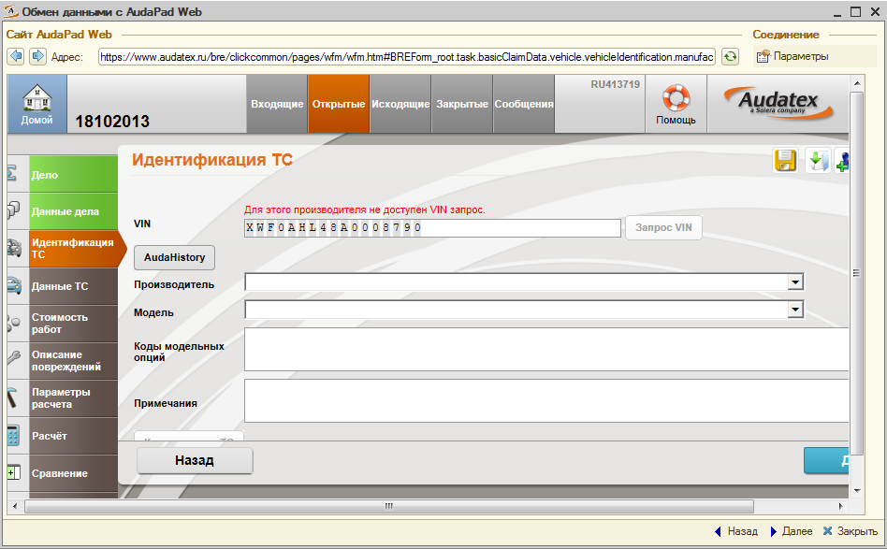
Рис. 19. Раздел «Идентификация ТС».

В разделе «Стоимость работ» вводится стоимость нормо-часа или выбирается одно из предустановленных партнерств (поле «контракты») (Рис. 18).

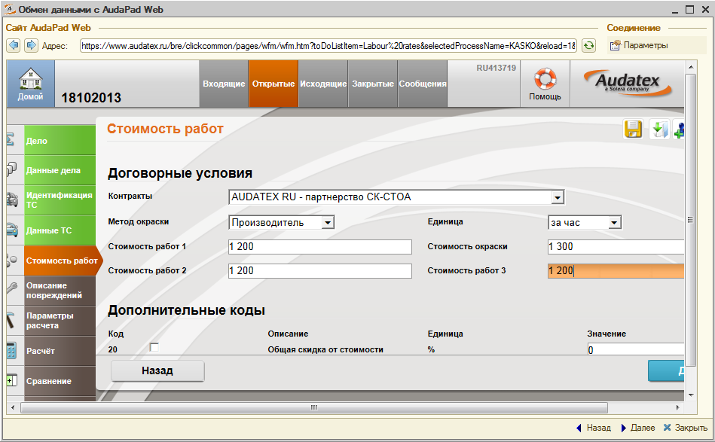
Рис. 20. Раздел «Стоимость работ».

В разделе «Описание повреждений» (Рис. 19) указываются ремонтные воздействия, уточнения комплектации, нестандартные позиции.
Примечание: Работа с функционалом описаний повреждений выполняется в отдельном окне.

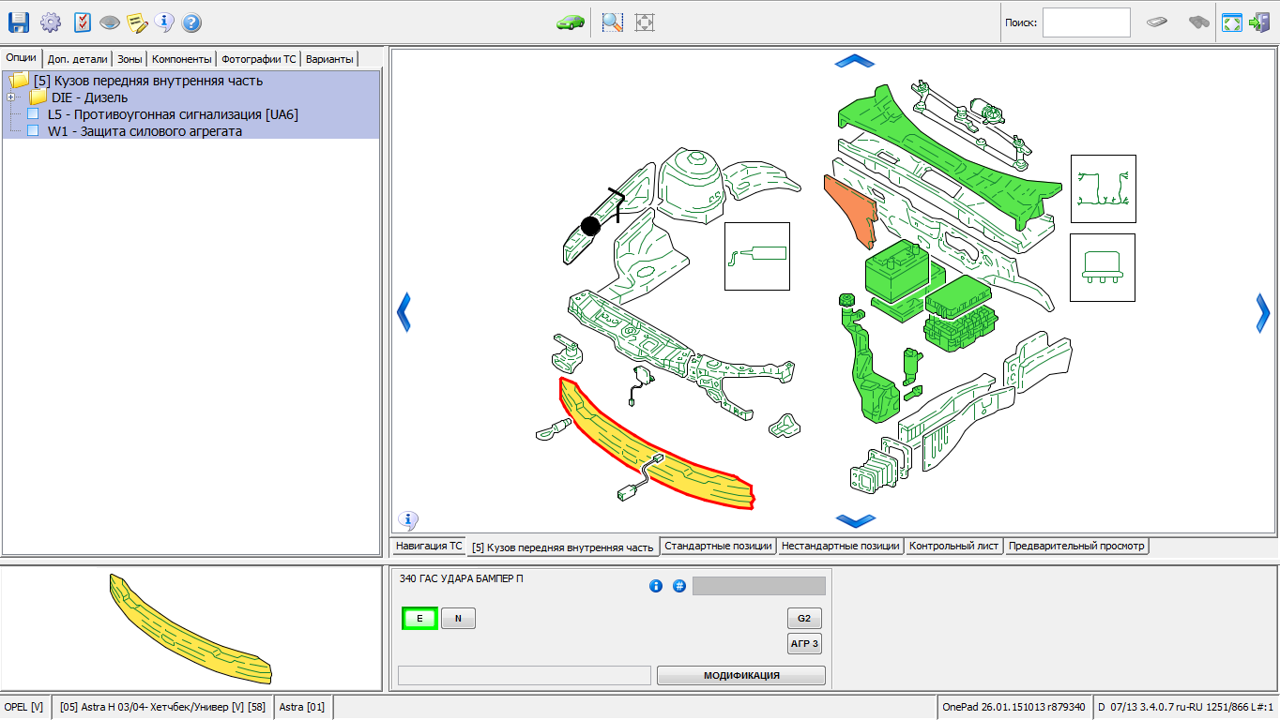
Рис. 21. Раздел «Описание повреждений»

После ввода ремонтных воздействий, для выхода в основное меню используется соответствующая пиктограмма в верхнем правом углу (Рис. 20).

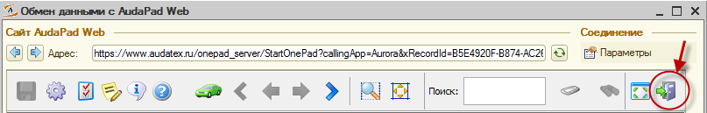
Рис. 22. Пиктограмма «Выход»

В разделе «Параметры расчета» указываются параметры расчета и при нажатии на кнопку «Рассчитать» (Рис. 21) формируется калькуляция, результаты которой видны в разделе «Расчет» (Рис. 22).
После формирования калькуляции, дело считается созданным и может быть экспортировано в документ «Заказ-наряд» Альфа-авто.
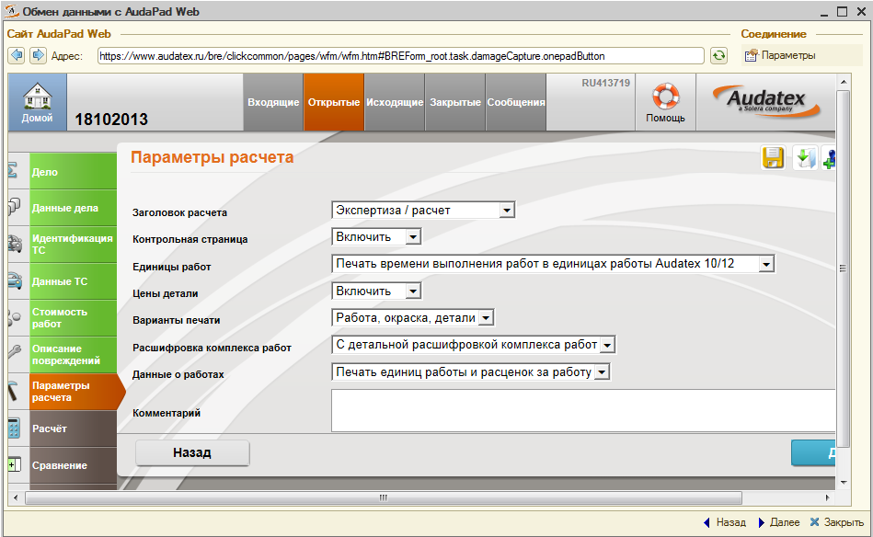
Рис. 23. Раздел «Параметры расчета».

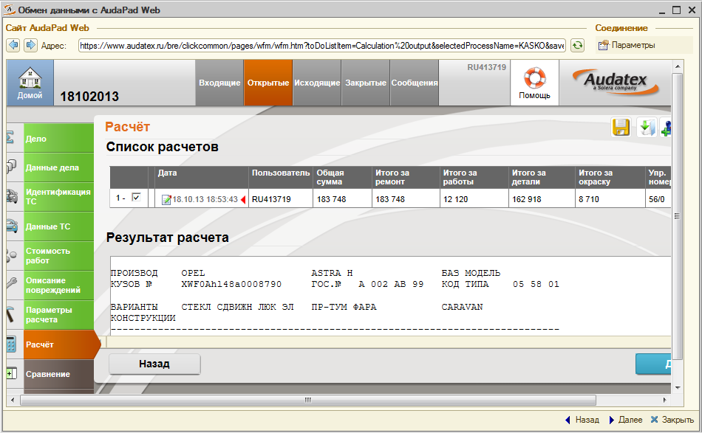
Рис. 24. Раздел «Выходные данные расчета». Просмотр калькуляции

Список заданий из AudaPad Web

Для просмотра списка заданий, доступных для загрузки в документ «Заказ-наряд», необходимо нажать на кнопку «Далее» (Рис. 22). Будет открыта форма списка заданий AudaPadWeb (Рис. 23). Список заданий загружается с сайта «Аудатэкс».

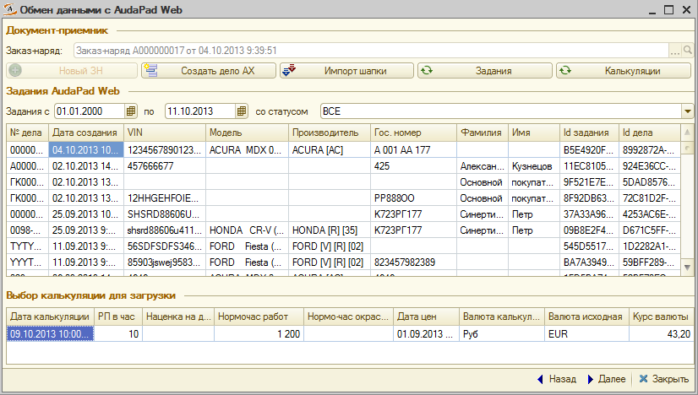
Рис. 25. Обработка «Обмен с AudaPadWeb». Список заданий из AudaPadWeb.

Форма списка заданий AudaPadWeb содержит таблицу со списком заданий, таблицу со списком калькуляций, а также вспомогательные поля и кнопки:
«Заказ-наряд» – в поле отображается номер документа «Заказ-наряд», в который будет выполнена загрузка калькуляции. По умолчанию заполняется номером документа «Заказ-наряд», из которого была вызвана обработка «Обмен данными с AudaPadWeb»;
«Задания с…по» – поля настройки периода вывода заданий с сайта «Аудатэкс»;
«Со статусом» – поле отбора заданий по статусу. Возможные статусы: ВСЕ (устанавливается по умолчанию), Открытые, Закрытые, Отправленные, Удаленные;

Для выполнения отбора заданий по периоду необходимо указать период и выбрать требуемый статус. Программа выполнит отбор.

В таблице «Задания AudaPadWeb» выводятся задания с сайта компании «Аудатэкс». Для каждого задания отображается номер дела, дата его создания, данные по автомобилю (VIN номер, модель, производитель, гос. номер), а также уникальные идентификаторы дела и задания.
При позиционировании на одном из заданий в таблице «Задания AudaPadWeb» программа отображает в таблице «Выбор калькуляции для загрузки» сохраненные калькуляции по данному заданию. Для одного задания может быть несколько сохраненных калькуляций. Для каждой калькуляции показывается дата ее сохранения.

На форме списка заданий AudaPadWeb также расположены следующие кнопки:

При нажатии на кнопку «Новый ЗН» создается новый документ «Заказ-наряд», в котором вид ремонта, тип цен на запчасти, тип цен на работы и цех подставляются из настроек обработки обмена AudaPadWeb.

При нажатии на кнопку «Создать дело АХ» на сайте компании Аудатэкс создается новое дело с номером документа «Заказ-наряд», который выбран в обработке обмена AudaPad Web.
Примечание: В новое дело передается VIN-номер автомобиля, а также его государственный номер, а также данные о владельце.

При нажатии на кнопку «Импорт шапки» в шапку документа «Заказ-наряд» загружаются данные из задания, выбранного в таблице «Задания AudaPad Web». При этом в документе «Заказ-наряд» заполняются данные по автомобилю и заказчику.
Примечание: Если автомобиля\заказчика не найден в Альфа-авто, то автоматически создаются новый автомобиль и новый контрагент. По автомобилю заполняются данные модели, VIN-номер, наименование и полному наименование, а также владелец.

При нажатии на кнопку «Задания» обновляется таблица задания с сайта Аудатэкс.

При нажатии на кнопку «Калькуляции» обновляется таблица калькуляций для выбранного задания.

Загрузка калькуляции в заказ-наряд

Для загрузки калькуляции в документ «Заказ-наряд», в общем случае необходимо выполнить следующие действия:
- Открыть необходимый документ «Заказ-наряд»;
- нажать на кнопку «Импорт данных из Audatex»;
- в открывшемся окне выбора режима обмена данными с системой AudaPadWeb обработки «Обмен с AudaPadWeb» нажать на кнопку «Получение данных AudaPadWeb»;
- по кнопке «Далее» перейти к списку заданий, выбрать необходимое задание, в таблице калькуляций выбрать калькуляцию для загрузки, и нажать кнопку «Далее».
Откроется окно загрузки калькуляции обработки «Обмен с AudaPadWeb» (Рис. 24).

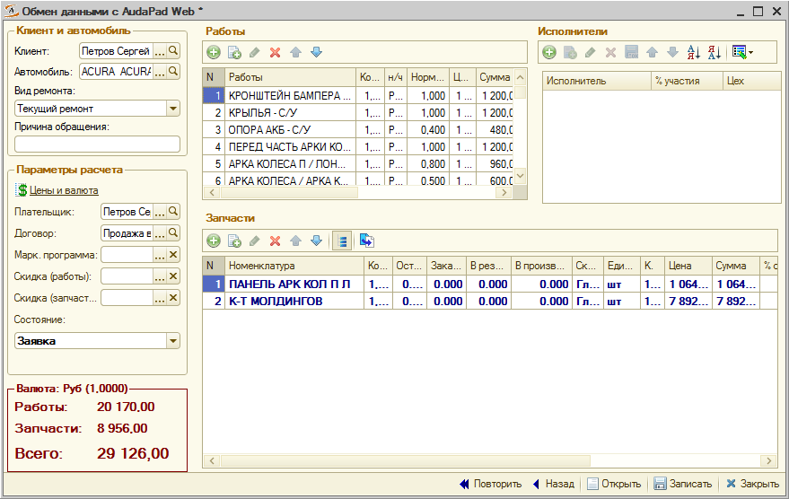
Рис. 26. Обработка «Обмен данными с AudaPadWeb». Форма «Загрузка калькуляции».

Форма загрузки калькуляции состоит из нескольких разделов:
«Клиент и автомобиль» (Рис. 25) – в разделе содержится информация о клиенте, его автомобиле, виде ремонта и причине обращения. Данные заполняются по документу «Заказ-наряд», в который загружается калькуляция.
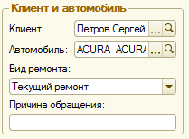
Рис. 27. Форма «Загрузка калькуляции». Раздел «Клиент и автомобиль».
«Параметры расчета» (Рис. 26) – в разделе отображаются параметры, влияющие на расчет стоимости ремонта: типы цен на запчасти и работы, выбор плательщика по заказ-наряду, скидки на ремонт, а также состояние документа «Заказ-наряд».

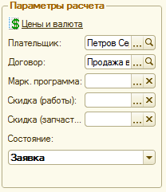
Рис. 28. Форма «Загрузка калькуляции». Раздел «Параметры расчета».

«Итого» (Рис. 27) – в разделе отображается стоимость ремонта. Отдельно выводится сумма запчастей и сумма работ, загруженных из калькуляции AudaPadWEB. Также выводится итоговая стоимость ремонта (Всего).

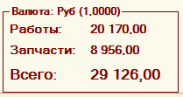
Рис. 29. Форма «Загрузка калькуляции». Раздел «Итого».

«Работы» (Рис. 28) - в разделе отображается таблица с перечнем работ, загруженных из калькуляции AudaPadWEB.

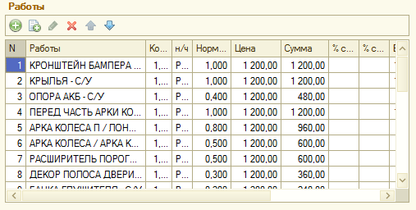
Рис. 30. Форма «Загрузка калькуляции». Таблица «Работы».

«Запчасти» (Рис. 29) - в разделе отображается таблица с перечнем запчастей, загруженных из калькуляции AudaPadWEB.

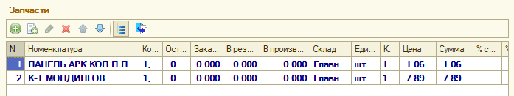
Рис. 31. Форма «Загрузка калькуляции». Таблица «Запчасти».

«Исполнители» (Рис. 30) - в разделе отображается таблица, в которой есть возможность интерактивно указать исполнителей работ.

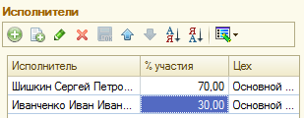
Рис. 32. Форма «Загрузка калькуляции». Таблица «Исполнители».

При нажатии на кнопку «Записать» (Рис. 31) калькуляция сохраняется в документе «Заказ-наряд».
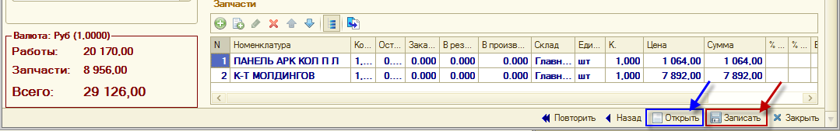
Рис. 33. Форма «загрузка калькуляции». Расположение вспомогательных кнопок.

При нажатии на кнопку «Назад» выполняется возврат к списку заданий, загруженных с сайта компании Аудатэкс, для повторного выбора задания и его калькуляции.

При нажатии на кнопку «Повторить» выполняется переход к самому первому окну Окно выбора режима обмена данными с системой AudaPadWeb (Рис. 1).

Если требуется открыть форму документа «Заказ-наряд» и посмотреть загруженные работы и запчасти необходимо нажать на кнопку «Открыть» (Рис. 31).

При наличии в документе «Заказ-наряд» данных из калькуляции, согласованная сумма калькуляции отображается в итоговых данных по стоимости работ и запасных частей документа (Рис. 32).
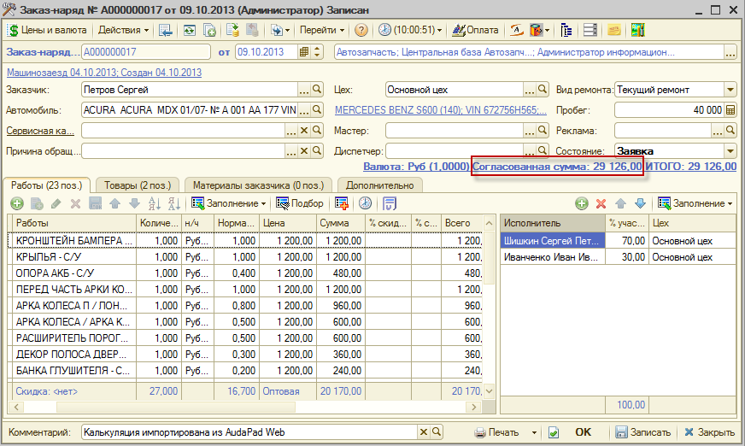
Рис. 34. Документ «Заказ-наряд». Загрузка калькуляции завершена.

Передача данных в AudaPad Web

Подготовка документа «Заказ-наряд» к выгрузке

Данные из документа «Заказ-наряд» могут быть переданы в AudaPadWeb, например, для перенаправления калькуляции в страховую компанию. Далее описаны действия для выгрузки данных в AudaPadWeb.

При открытии списка документов «Заказ-наряд» или находясь в самом документе «Заказ-наряд» необходимо нажать на кнопку «Импорт данных из Аудатекс». Откроется окно выбора режима обмена данными с системой AudaPadWeb обработки «Обмен данными с AudaPadWeb» (Рис. 33).

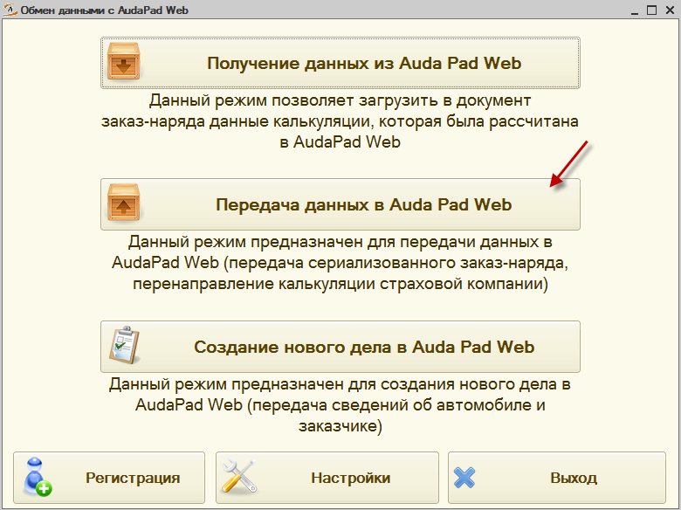
Рис. 35. Обработка «Обмен с AudaPad Web». Окно выбора режима обмена данными с системой AudaPadWeb.

Далее необходимо нажать на кнопку «передача данных в AudaPadWeb».

Авторизация на сайте компании Аудатэкс

Этот пункт выполняется, если ранее не выполнялась авторизация пользователя. В этом случае при нажатии на кнопку ««передача данных в AudaPadWeb» откроется окно авторизации пользователя, в котором необходимо указать логин и пароль и нажать на кнопку «Авторизация».
После завершения авторизации рекомендуется выйти из обработки «Обмен с AudaPadWeb» и повторить действия, описанные в п.4.1.
Примечание: Подробнее процесс авторизации описан в п.2.1 настоящей инструкции

Передача данных в AudaPad Web

При нажатии на кнопку «передача данных в AudaPadWeb», если пользователем ранее была выполнена авторизация, откроется форма передачи данных в AudaPadWeb обработки «Обмен данными с AudaPadWeb».
В открывшейся форме будет отображен номер документа «Заказ-наряд» (поле «Заказ-наряд»), для которого производится передача данных в AudaPadWeb. В таблице ниже появится список заданий, которые ранее загружались в заказ-наряд (Рис. 34).

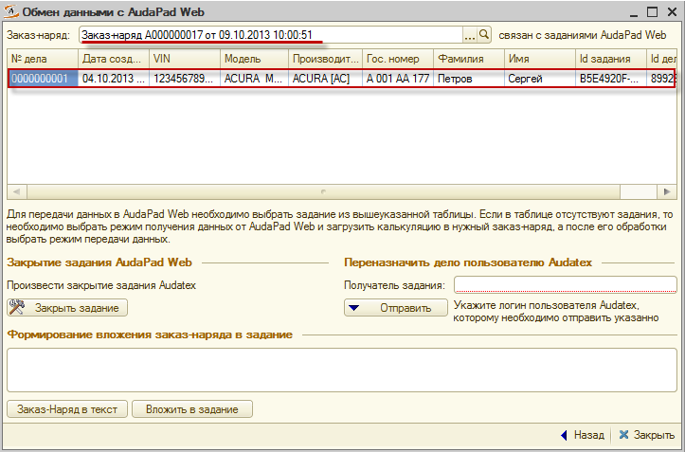
Рис. 36. Обработка «Обмен с AudaPad Web». Форма выгрузки данных в AudaPadWeb.

Примечание: Если в таблице отсутствуют задания, то необходимо сначала в документ «Заказ-наряд» загрузить калькуляцию (режим обмена «Получение данных из AudaPadWeb», п.3 настоящего руководства) и после этого выбрать режим обмена «Передача данных в AudaPadWeb».

Далее необходимо нажать на кнопку «Заказ-Наряд в текст» (Рис. 35). Программа в таблице «Формирование вложения заказ-наряда в задание» вставит текст описания заказ-наряда для его последующего прикрепления к заданию AudaPadWeb.
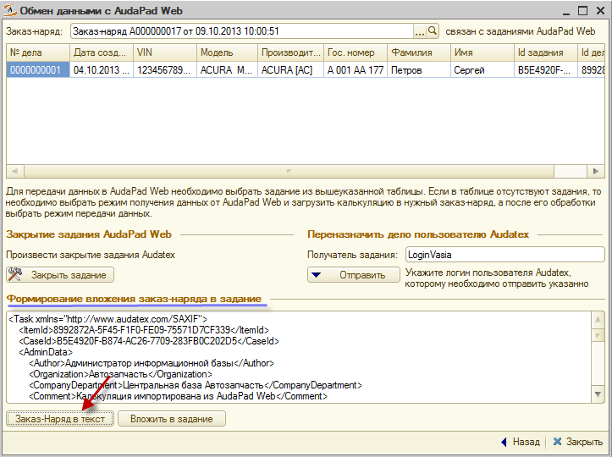
Рис. 37. Формирование текста вложения в задание.

В завершении необходимо нажать на кнопку «Вложить в задание» (Рис. 35) . Текст задания будет прикреплен к заданию в AudaPadWeb. В случае успешного вложения будет выдано соответствующее сообщение (Рис. 36).

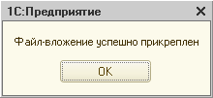
Рис. 38. Сообщение об успешном прикреплении заказ-наряда к заданию AudaPad Web.

Помимо функции прикрепления данных документа «заказ-наряд» к заданию AudaPadWeb, на форме передачи данных в AudaPad Web обработки «Обмен данными с AudaPadWeb» есть возможность переназначить задание другому пользователю AudaPadWeb, а также закрыть задание AudaPadWeb.

Для передачи данных по документу «Заказ-наряд» другому пользователю AudaPad Web необходимо в поле «Получатель задания» указать пользователя системы AudaPadWEB и нажать кнопку «Отправить» (Рис. 37).

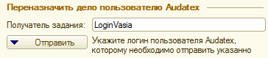
Рис. 39. Переназначение задания другому пользователю AudaPadWEB.

Если требуется закрыть задание, то необходимо нажать на кнопку «Закрыть задание» (Рис. 38) Выбранное задание по заказ-наряду будет закрыто в AudaPadWeb. В случае успешного закрытия задания будет выдано соответствующее сообщение (Рис. 39).

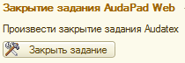
Рис. 40. Закрытие задания AudaPadWEB из Альфа-авто.

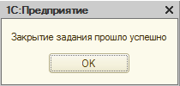
Рис. 41. Сообщение об успешном закрытии задания AudaPadWeb.

Описание конфигурации

Система защиты и лицензирование
Дополнение «Интерфейс с Аудатэкс» активируется отдельной лицензией, без ограничения по количеству рабочих мест. Активация лицензии производится в USB-ключ типового решения «Альфа-Авто: Автосалон + Автосервис+ Автозапчасти Проф, редакция 5» или «Альфа-Авто: Автосервис + Автозапчасти, Проф, редакция 5, комплект на 5 пользователей».

Для активации модуля необходимо приобрести лицензию на программный продукт «Дополнение "Альфа-Авто": Интерфейс с Аудатэкс, редакция 5», активировать ее в программе через пункт меню «Сервис -> Настройка параметров», обработка «Управление лицензированием». В ответ будет выслан файл обновления ключа защиты. После установки обновления – станет доступным функциональность модуля.

Для работы с дополнением также необходимо наличие у пользователя действующей учетной записи AudaPadWeb.

Совместимость дополнения с другими конфигурациями

Дополнение «Интерфейс с Аудатэкс» предназначено для работы только с линейкой конфигурацией «Альфа-Авто, редакция 5».
Работа модуля с другими программными продуктами и редакциями «Альфа-Авто» невозможна.

Описание структуры регистров

Регистр сведений «Обмен с AudaPad Web»

Регистр сведений «Обмен с AudaPadWeb» предназначен для осуществления обмена с системой Audatex. Обмен основан на использовании веб-сервисов Audatex.

Периодичность: В пределах секунды
Режим записи: Независимый

Измерения:
- Автор. Пользователь «Альфа-Авто», который осуществляет обмен с AudaPadWeb.
- Заказ-наряд. Ссылка на документ, в который загружаются данные калькуляции.
- Идентификатор дела. Уникальный идентификатор дела Audatex.
- Идентификатор задания. Уникальный идентификатор задания Audatex.

Способ вызова:
Работа с регистром производится через обработку «Обмен с AudaPadWeb».

